**Тема «Весна»**

**(27.04.2020-1.05.2020)**

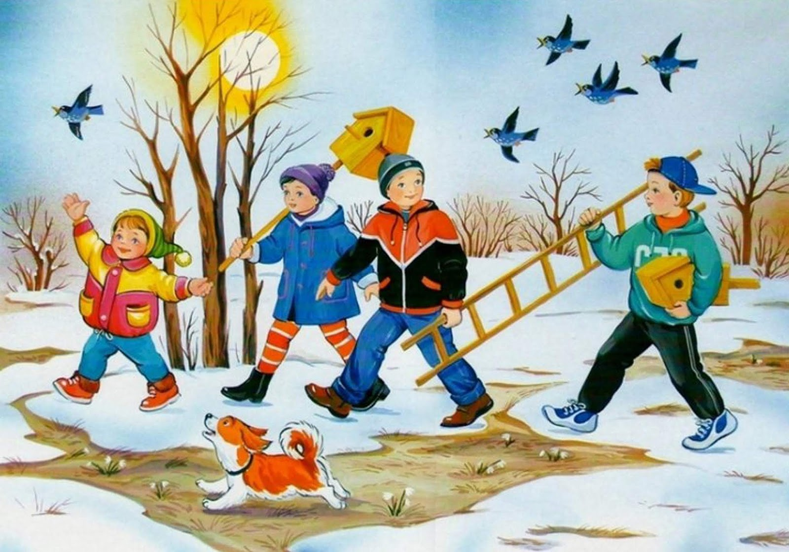

**Цель: Оказание педагогической помощи родителям детей дошкольного возраста.**

**Рекомендации для родителей по теме недели:**

**Пальчиковая гимнастика «Весна»**

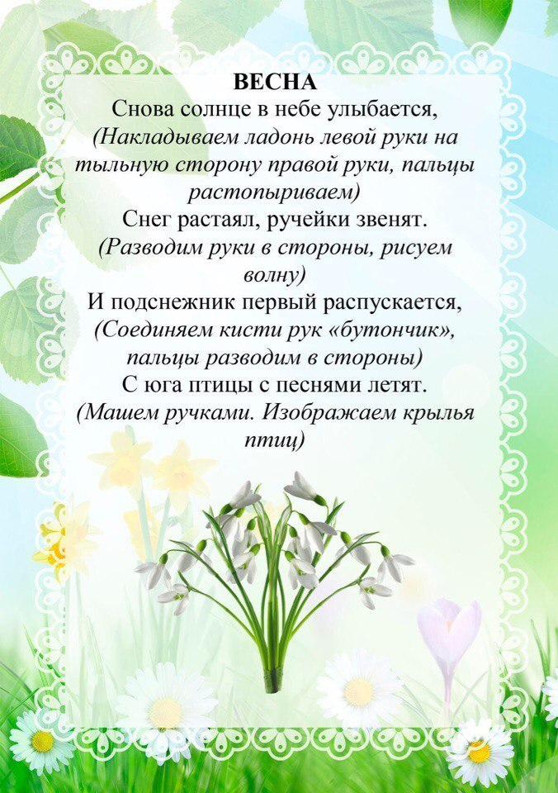

**Наблюдения за погодой.**

* Обратите внимание детей на необходимость находить связь между активностью солнечных лучей и пробуждением жизни в растениях, у насекомых, у птиц.
* Понаблюдайте за тем, насколько длиннее стал день. Это объясняется тем, что на Землю теперь попадает гораздо больше солнечных лучей, чем зимой.
* Более теплая погода в весеннее время связана с той же причиной. Земля так повер­нута к Солнцу, что на нее падает больше солнечных лучей, значит и тепла она вес­ной получает гораздо больше, чем зимой.
* Детям очень интересны народные приметы. Они любят наблюдать и проверять, действительно ли они исполняются, можно ли по ним предсказывать погоду, на­сколько они точны.

**Наблюдая за весенними изменениями в природе, обсудите с детьми значение народных пословиц и поговорок:**

* 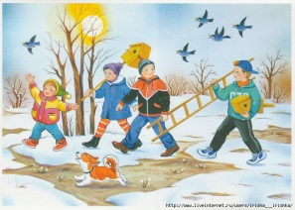Зима снегом богата, а весна - водой.

|  |
| --- |
|  |

* Весна отмыкает ключи и воды.
* Вода на лугу - сено в стогу.
* Не пугай, зима - весна придет.
* Весною сверху печет, а снизу морозит.
* Осень прикажет, а весна придет - свое скажет.
* Весна и осень - на дню погод восемь.

***Выучите* с ребёнком стихотворение. Следите за тем, чтобы он правильно произносил все звуки, говорил чётко и выразительно.**

К нам весна шагает Чёрные проталины

Быстрыми шагами, На полях видны.

И сугробы тают Видно очень тёплые

Под её ногами. Ноги у весны.

*И Токмакова*

***Выучите с ребенком приметы ранней весны.***

* Солнышко ярко светит и начинает пригревать.
* Тает снег, бегут ручьи, появляются проталины.
* На крышах появляются сосульки.
* Дни становятся длиннее, а ночи короче.
* Весело зачирикали воробьи, скоро прилетят перелётные птицы.
* Люди сняли тёплую зимнюю одежду.

***Упражнение «Назови какое ( какая)»***

Солнышко (какое?)- яркое, весеннее, теплое, ласковое, блестящее, большое…

травка (какая?) — молодая, зеленая, первая, нежная, душистая, долгожданная

***Поиск соответствующего понятия, выраженного глаголом, «Что делает? Что делают?»***

Трава (что делает?) — пробивается, зеленеет, растет, сохнет, вя­нет, желтеет, радует ... ;

*Также подобрать слова - действия к словам*: солнце, сосульки, ручей, почки, листья, птицы, деревья

***Образование существительных с уменьшительно-ласкатель­ным суффиксом «Назови ласково»***

Лужа — лужица, ручей — ручеек, льдина — льдинка, гнездо, почка, лист, трава. солнце, луч, пень, огород, облако, дерево…

***Образование существительных множественного числа в ро­дительном падеже «Один — много»***

*Месяц — много месяцев, лужа — много луж,*

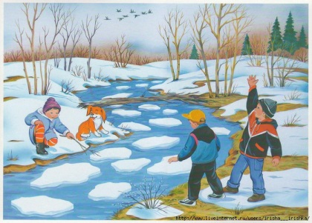 Ручей, льдина, птица, гнездо, почка, листья, трава, подснежник, поле, сад, грядка, луч, сосулька, дерево

**Играем с детьми: «Почемучка?» (установление элементарных причинно – следственных связей)**

Почему весной тает снег? (Снег тает, потому что пригревает солнышко)  
Почему бегут ручьи?  
Почему тает лед?  
Почему набухают почки?  
Почему прилетают птицы?  
Почему радуются люди?

**Рисуем играя вместе с ребенком:**

Нарисуйте на листе бумаги солнышко. И попросите ребенка подобрать как можно больше слов о весне. Каждое слово будет одним лучиком. Чем больше подберем слов, тем больше получится лучиков у нашего солнышка! И тем теплее оно будет греть! Малыш сказал слово – рисуем лучик. Этот лучик – это лучик от его весеннего слова! Теперь Ваша очередь. Вы подобрали слово – новый лучик и так далее.

**Сделайте с ребенком цветок в технике *«Оригами»*:**

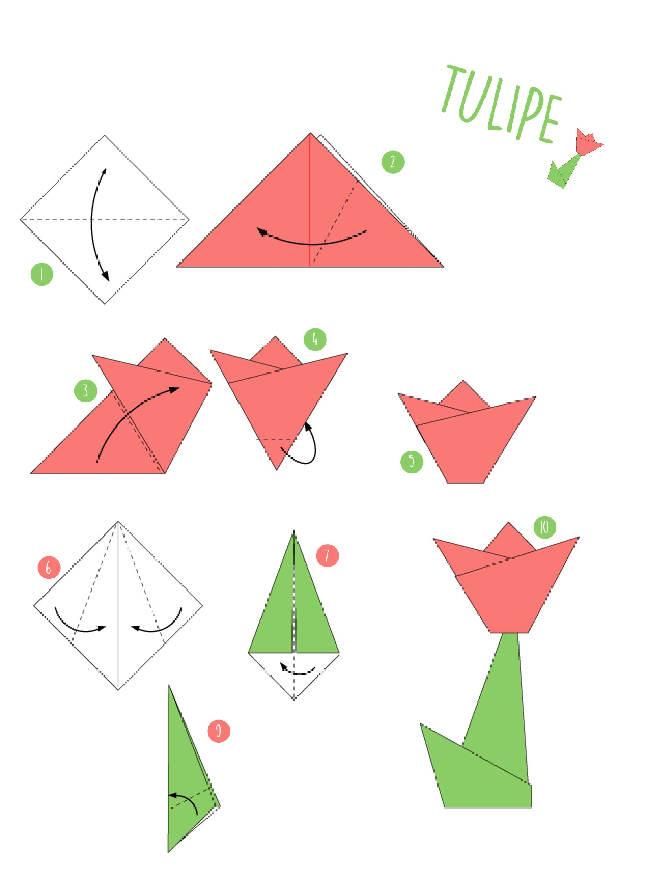

**Раскраска по теме «Весна»**

